Milý Stopáci,
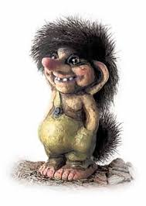
Anka a Kačka si pro vás připravily výtvarné okénko inspirované oblastí, do které jsme se díky naší cestě dostali, Skandinávií. Doufáme, že jste si přibalili teplé oblečení, protože za polárním kruhem bývá zima. My se však podíváme na jednu osobu, která je se Skandinávií neodmyslitelně spjatá.
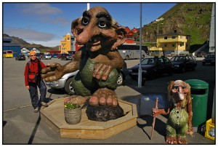
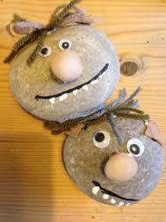
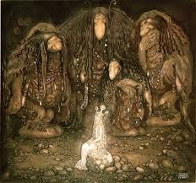
Představuji vám trolla Rasmuse. Trollové jsou potomci obrů. Nejčastěji žijí v horách, kopcích a jeskyních, ale najdeme i trolly, kteří číhají podél cest a přepadávají pocestné. Rasmus je ale velmi smutný troll. Bohužel nemá žádné kamarády a nemá si s kým hrát. Rozhodli jsme se, že to takhle nemůžeme nechat a poprosíme vás, abyste nám pomohli vyrobit kamarády pro Rasmuse. Není to vůbec těžké. Stačí si na procházce nasbírat nějaké přírodniny a z nich trollího kamaráda vyrobit. Společně se tak postaráme o to, aby Rasmus už nikdy nebyl sám. Jdete s námi do toho?

I když Rasmus žije v oblasti Skandinávie, nikdy neviděl polární záři. To tak přece nesmíme nechat. Pojďme mu jí alespoň nakreslit. Využijte různé metody (vodovky, voskovky, pastelky, tempery, …).
Na závěr tu máme další spojovačku. Napište nám krátký příběh, ve kterém bude i dané cosi, co vám vyjde ze spojovačky. (Spojovačka je na další stránce :D)
Všechny trolly, obrázky polární záře a příběhy posílejte Ance na email: fiserovanna@seznam.cz, nebo na WhatsApp. Užijte si cestu a ve Skandinávii zase někdy na shledanou.
